Муниципальное бюджетное дошкольное образовательное учреждение детский сад комбинированного вида «Золотой ключик» № 5

ПРОЕКТ

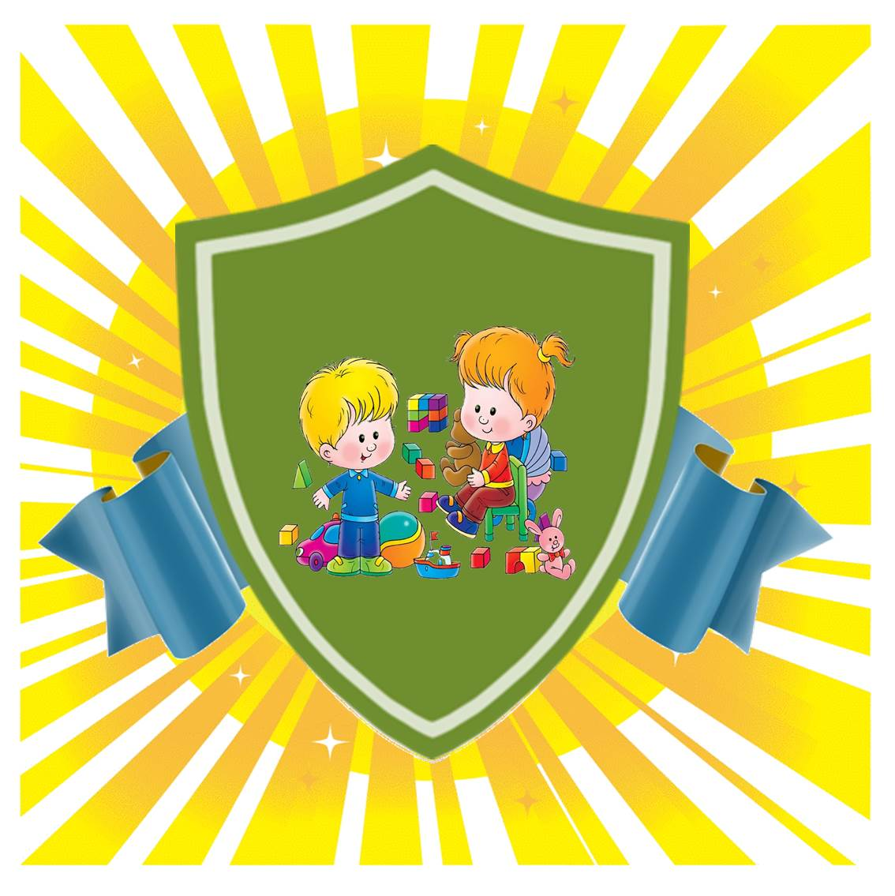
Воспитатель Н.Н. Смирнова

Г. Батайск
Проект для детей средней группы
«Моя безопасность»

Автор: воспитатель высшей категории Н.Н. Смирнова, МБ ДОУ № 5 «Золотой ключик» г. Батайска.
Участники: дети, воспитатель, родители;
Назначение: Проект рассчитан на детей 4-5 лет;
Сроки реализации проекта: среднесрочный – один месяц;
Тип проекта: творческий, познавательный;
Образовательные области: социально-коммуникативное развитие, познавательное развитие.

Актуальность:
Пояснительная записка.
Дошкольный возраст характеризуется нарастанием двигательной активности и увеличением физических возможностей ребёнка, которые, сочетаясь с повышенной любознательностью и стремлением к самостоятельности, нередко приводят к возникновению травмоопасных ситуаций.
Этот факт обуславливает необходимость, как можно раньше начинать знакомить дошкольников с основами безопасности. Ребёнок должен чётко знать, что его может травмировать или быть опасным для его здоровья.
В то же время, детская психика устроена таким образом, что встреча с опасной ситуацией, даже рассказ о ней вызывает у ребёнка страх. Хотя, в настоящее время, возрастает число детей, «которые» ничего не боятся», могут, не задумываясь, плохо управляя собой, выполнять несуразные действия, при этом получая травмы.
Часто дети не только не знают, как справиться с ситуацией, но и не осознают сам факт её возникновения. Поэтому их следует знакомить с источниками опасности, мерами предосторожности и собственными возможностями. Именно это и можно считать основой безопасного поведения, которая позволит дошкольникам предвидеть, избегать и правильно действовать при возникновении травмоопасных ситуаций.
Правильно научить ребенка вести себя в опасных ситуациях, одна из важных задач родителей и воспитателей, то есть взрослых людей, которые находятся рядом с ребенком.
Огромную роль в социальном образовании детей дошкольного возраста играет практическая, деятельность в условиях окружающей жизни. Изучать их можно в процессе проектно – исследовательской деятельности. Ведь в процессе детского исследования ребенок получает конкретные познавательные навыки: учится наблюдать, рассуждать, прогнозировать результат, экспериментировать, сравнивать, анализировать, делать выводы и обобщения, словом развивает познавательные способности.
Исходя из этого, считаю, что необходимо с дошкольного возраста начинать работу в этом направлении.
В связи с этим мною был разработан проект «Моя безопасность», где «безопасность» - это не просто сумма усвоенных знаний, а умения правильно себя вести в различных ситуациях.
Цель проекта – создание условия для формирования навыков безопасного поведения в быту и в общении с незнакомыми людьми.
Задачи:
- организовать предметно-развивающую среду по проблемам ОБЖ.
- формировать знания об источниках опасности в квартире;
- обогащать представления о доступном ребенку предметном мире и назначении предметов, о правилах безопасного использования;
- способствовать формированию привычки к здоровому образу жизни;
- познакомить с элементарными правилами безопасного обращения с предметами дома.
- познакомить с ситуациями, угрожающими здоровью.
- воспитывать бережное отношение к своему телу.

План работы:
1. Разработать тематический план работы с детьми на период проекта для детей 4-5 лет.
2. Повысить компетентность родителей в вопросах безопасности детей в окружающей жизни.
3. Привлечь семьи к участию в воспитательном процессе на основе педагогического сотрудничества.

Реализация проекта позволяет:

Организовать партнерство с родителями воспитанников группы по вопросам безопасности жизнедеятельности детей.
Сформировать знания у детей об осторожном обращении с опасными предметами и правильном поведении при контактах с незнакомыми людьми.
Сформировать навыки безопасного поведения в быту.
Знания, умения и навыки дети получают в процессе ознакомления с окружающим миром, в конструировании, чтение литературы, рисовании, в игровой деятельности, во время прогулок и экскурсий, в процессе сюжетно-ролевых и дидактических игр.

Задачи работы с детьми по образовательным областям:
Познавательное развитие, социально-коммуникативное развитие, художественно-эстетическое развитие
Блоки | Задачи
1. Ребенок  другие люди | - продолжать знакомить детей с опасностью контактов с посторонними людьми, используя примеры из литературных произведений, из личного опыта;  - обучать детей правильному, безопасному поведению при общении с посторонними людьми: не соглашаться ни на какие предложения незнакомых взрослых, не открывать двери дома посторонним людям,  - продолжать формировать элементарные представления о добре и зле;  - закрепить с каждым ребенком знание его имени, фамилии, домашнего адреса;
2. Ребенок дома | - продолжать знакомить детей с потенциально опасными для здоровья и жизни человека предметами домашнего быта, в том числе с теми, которые детям категорически брать запрещается (спички, электроприборы);  - учить детей правильно и безопасно пользоваться ножницами, ножом;  - совершенствовать умение безопасно пользоваться вилкой, краном с горячей водой, оборудованием для изобразительной и трудовой деятельности;  - обучать правильному поведению во время пожара: выбегать из горящего помещения, сообщать о пожаре, громко звать на помощь;  - знакомить детей с опасными местами в помещении (балкон, окно, кухня с горячей плитой, ванная комната с моющими средствами и др.)  - формировать умение поддерживать порядок в помещении;  - воспитывать аккуратность и осторожность в быту.
3. Здоровье ребенка | - продолжать знакомить детей с тем, как утроено тело человека и его организм (части тела, органы чувств);  - закреплять навыки ухода за зубами, культурно-гигиенические навыки;  - дать простейшие знания о лекарствах и витаминах, о том, что лекарства нужно принимать только по назначению врача, а витамины, если их есть без меры, могут принести не пользу, а вред;  - воспитывать стремление не вредить своему организму, заботиться о своем здоровье;  - воспитывать чувство любви, заботы о близких людях, друзьях;  - развивать коммуникативные навыки.
Этапы проекта:
I этап – создание условий, необходимых для реализации проекта.
II этап — основной. Реализация основных видов деятельности по направлениям проекта.
III этап — итоговый. Обобщение материалов проекта.
При условии реализации данного проекта можно предположить следующие результаты:
• Обогащение воспитанников яркими впечатлениями, способами взаимодействия со взрослыми и сверстниками, новыми знаниями;
• Повышение компетентности родителей в области безопасности детей в бытовых ситуациях;
• Предупреждение опасных ситуаций через разнообразные формы организации детской деятельности.
ФОРМЫ ОРГАНИЗАЦИИ РАБОТЫ

I этап.
- составление проекта « Моя безопасность»;
- подбор методической и художественной литературы для детей;
- подбор дидактических, подвижных, малоподвижных, сюжетно - ролевых игр;
- составление плана совместных мероприятий педагогов и детей;
- работа с родителями по взаимодействию в рамках проекта;
2 этап
1. Работа с детьми (организация мероприятий познавательного характера, коррекционная работа, организация двигательного режима)
- рассматривание плаката: пожарная безопасность, «ухо », «глаз», «Мое тело».
- настольные игры: «Дорожные знаки», «Огнеопасные предметы»,
- дидактические игры: «Разрешается-запрещается», "Слушай внимательно", "Угадай профессию", «Что где растет», «Подскажи словечко» , «Как избежать неприятностей».
- подвижные и малоподвижные игры: «Пожарные на учениях», «Шоферы»
- сюжетно-ролевая игра «Больница», «Парикмахерская»
- чтение стихотворений, загадок о пожаре, об опасных предметах.
- беседы: «Спички - не игрушка, огонь не забава», «Один дома», «Я и моё здоровье».
- выставка в книжном уголке
- дыхательная гимнастика.
Перспективный план работы с родителями:
- тематическая выставка «Основы безопасности жизнедеятельности детей в саду и дома» (выставка литературы для родителей по проблемам ОБЖ)
- консультация для родителей «Безопасность детей – в руках родителей»
- тематическая выставка «Игрушки. Правильный выбор» (проблемы детских игр, советы родителям по организации игр, правила выбора детских игрушек, стихи, загадки для детей, рисунки на тему «Моя любимая игрушка»)
- консультация для родителей «Ваш малыш и посторонние люди».

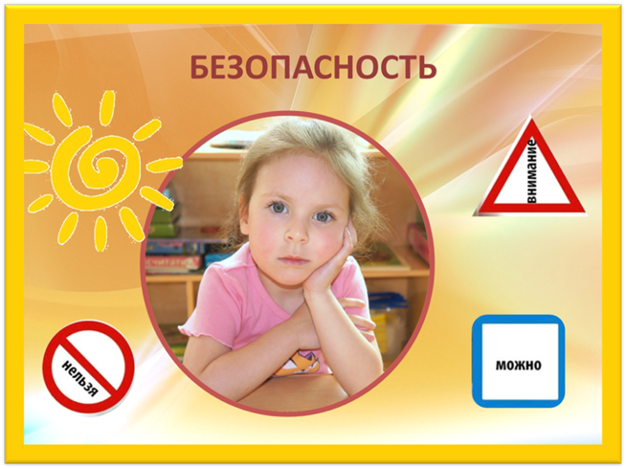

Плакаты и картинки для бесед с детми

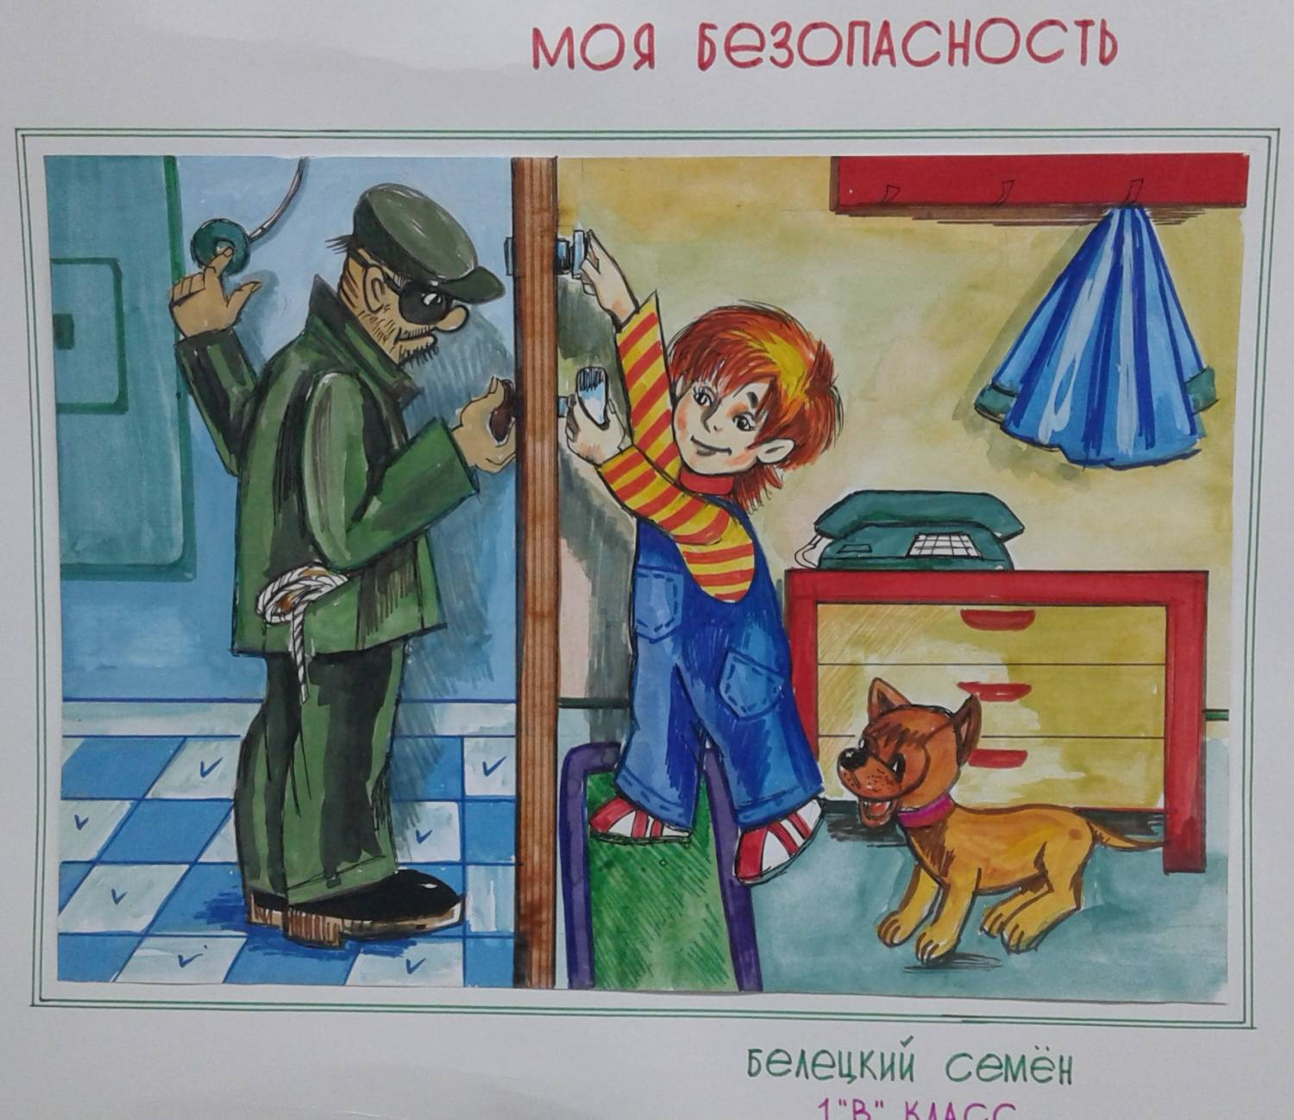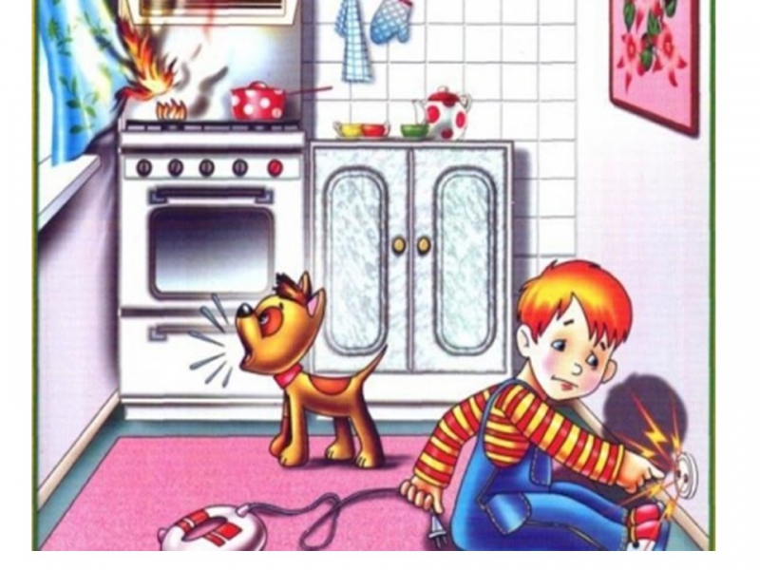

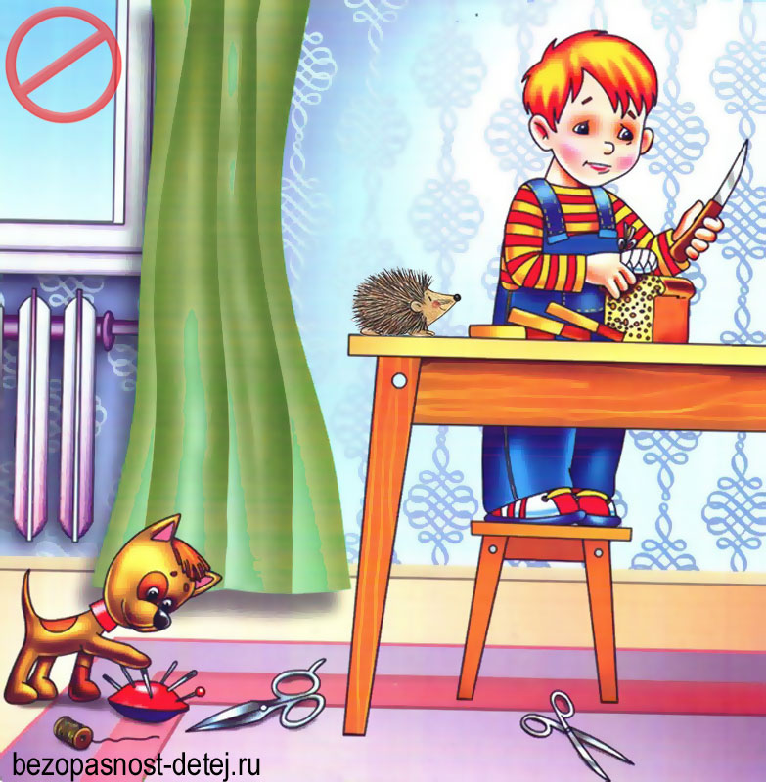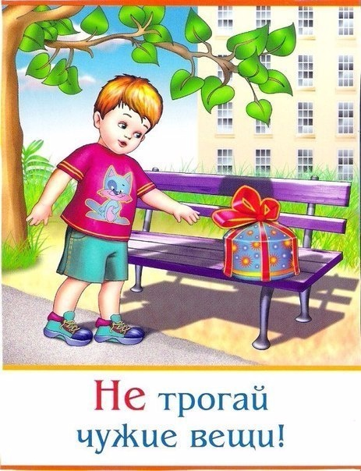

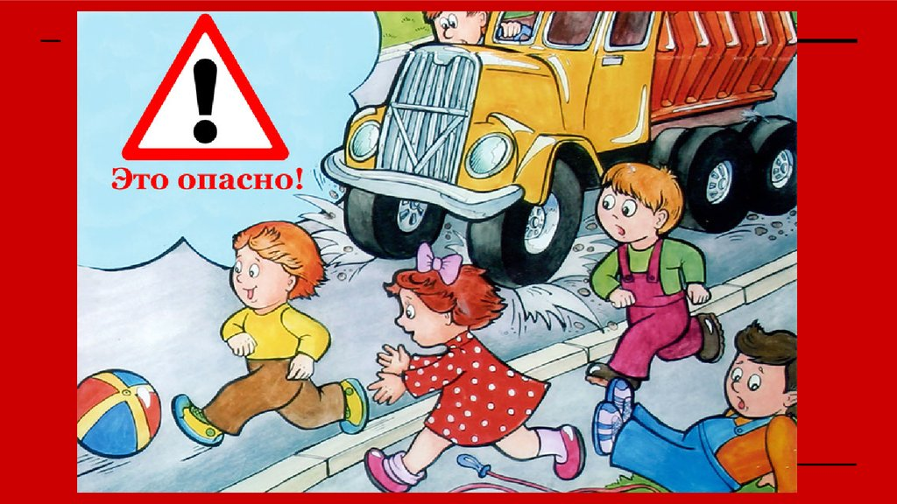

Фотообзор проекта

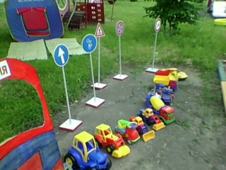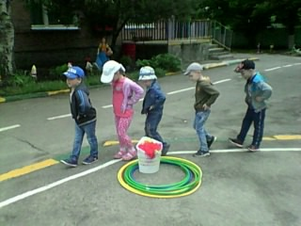

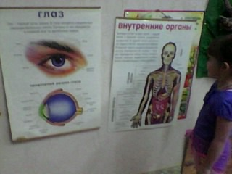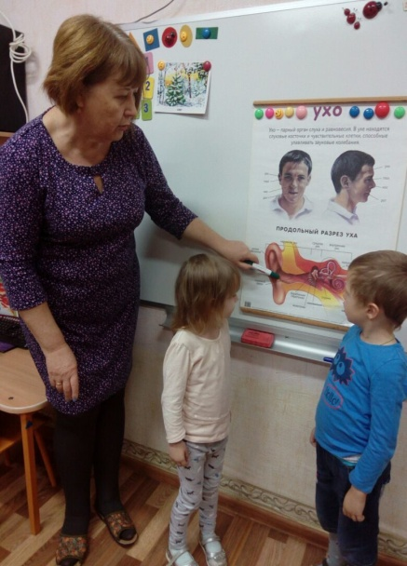

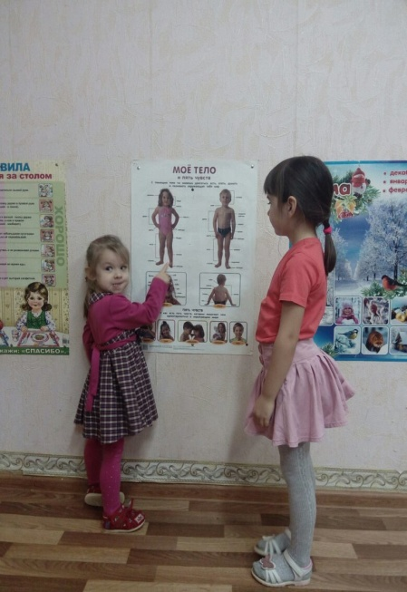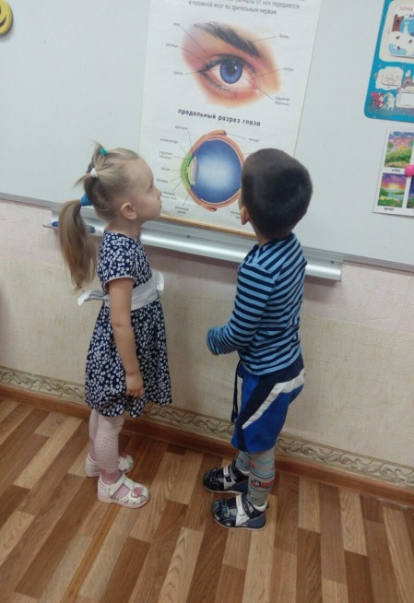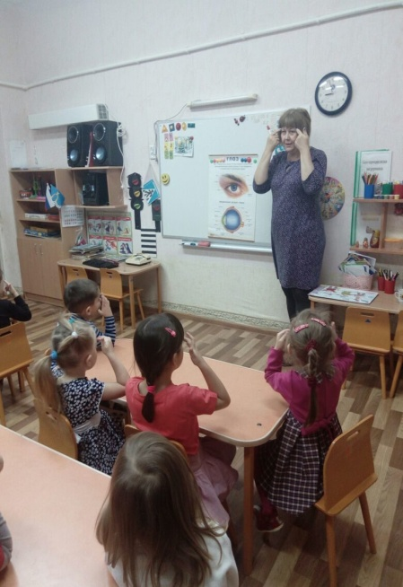

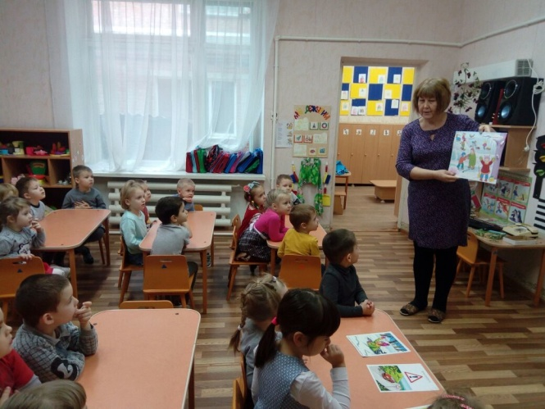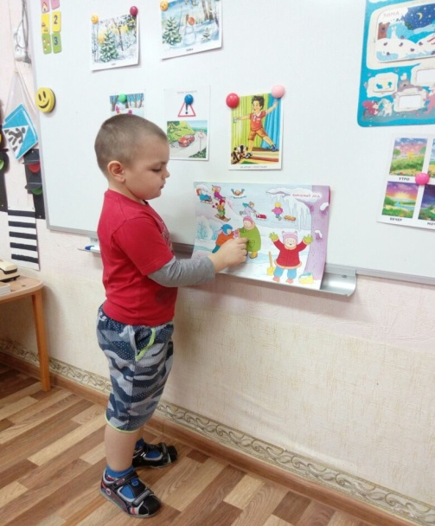

Дидактические материалы для работы с детьми по проекту «Моя безопасность»

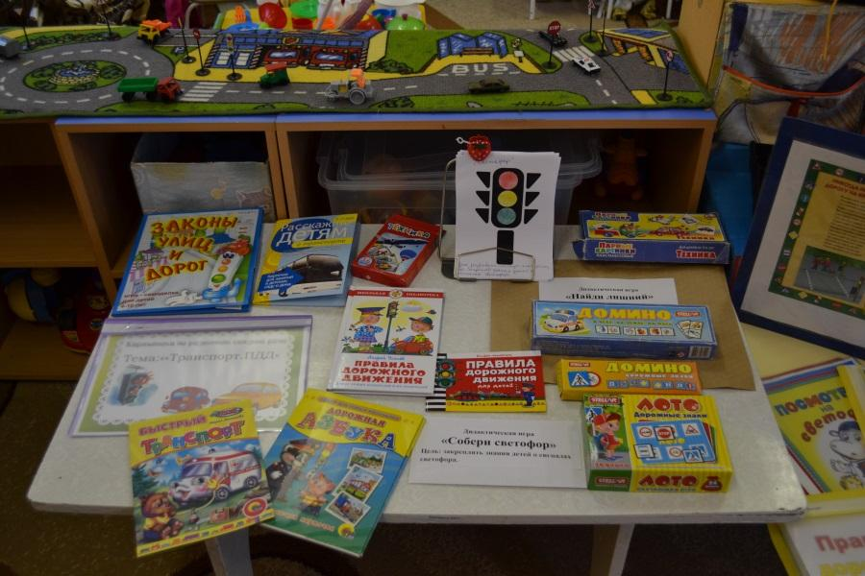
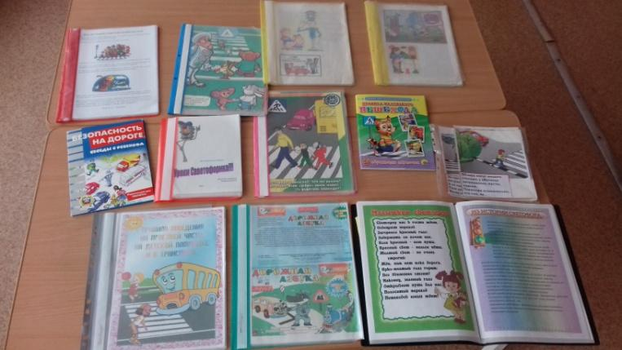

Беседы с детьми

Беседа № 1
Тема: «Гололед»
Цель: знать правила безопасности в зимнее время, в гололед;
уметь по картинкам определять опасную ситуацию;
описывать ее, и правила, которые надо соблюдать, чтобы
не получить травму и не погибнуть.
Материал: картинки – знаки с изображением гололедицы.
Ход беседы:
1. Воспитатель читает детям стихотворение «Гололед»:
Подморозило с утра, Нет вчерашнего тепла,
На дорогах гололед, И машины все несет.
Тротуары, как каток, Сделать бы еще шажок,
Но подошва подвела , Очень скользкая она.
Сколько бед от гололеда! Есть для дворников работа-
Соль насыпать и песок, Чтоб пройти прохожий мог.
2. Беседа о гололеде. Объяснение слова «гололед».
3. Вопросы к детям:
-Какая зимняя погода способствует образованию гололеда?
-Почему в гололед происходит много аварий на дорогах?
-Почему в гололед люди часто получают травмы?
-Как обезопасить себя в гололед?
-Какие дорожные службы и как помогают людям в гололед?
4. Рассматривание картин- знаков гололедицы, предложить детям определить, о чем предупреждает знак, и что не надо делать, как предупредить получение травмы зимой в гололед?
Запомнить правила: - не толкаться, не бегать, не играть на скользкой дороге, не подставлять подножки товарищам, не бороться, идти осторожно, не кататься; если кто-то упал, помочь подняться, звать на помощь взрослого!
5. На улице - помочь дворнику посыпать скользкие дорожки песком.
Беседа № 2
Тема: «Осторожно сосульки /снег с крыши/»
Цель: дать знания о том, что сосульки могут быть опасны для человека (если упадут с крыши - травма, если облизывать или есть- ангина); учить уберечься от сосулек в конце зимы- начале весны, подчиняться правилам безопасности, уметь предвидеть опасность.
Материал: сюжетная картина ; логическая картина«Как Вася заболел?»
Ход: 1. Загадка-
Я прозрачна, как хрусталь,
С крыши я зимой свисаю.
Только очень, очень жаль,
Что в тепле я быстро таю. (Сосулька)
2. Рассматривание сюжетных картин и беседа по ним.
Попросить рассмотреть картинки и рассказать, что на них изображено. Обсудить с детьми, чем может быть опасна та или иная ситуация. Чем опасны сосулька или обледенелые комья снега, которые сбрасывают с крыши? А как поступить правильно, как можно оградить себя от опасности?
Попросить детей вспомнить случаи из жизни, когда кто- либо пострадал в подобных ситуациях. Попросить детей подумать, какие меры предосторожности можно принять, чтобы предупредить окружающих об опасных зонах. Вместе прийти к выводу, что такие зоны необходимо оградить. Придумать различные виды ограждений: веревка с красными флажками, деревянные или металлические заграждения, щиты или заборы.
ПРАВИЛА! Напомнить детям, что ни в коем случае нельзя:
- Играть там, где с крыши свисают сосульки или может упасть снег!
- Подходить и трогать свисающие сосульки!
- Нельзя сосать и есть сосульки!
- Не кидайся сосулькой или снегом!
- Будь внимательным и наблюдательным!
- Умей заранее предвидеть опасность и избегать ее!
- Помимо собственной безопасности, заботиться о безопасности других (например, взять за руку и отвести подальше от опасного места малышей!
3. Игра «Сосулька»
Вниз головой висит сосулька, -Руки опущены вниз, пальцы рук
смыкают домиком.
От солнца насморк у нее. -трогают себя за нос.
То от тепла она заплачет, - собирают «слезы» в ладонь.
То платьице ушьет свое. - проводят руками по телу
сверху вниз, горизонтальным
движением «обрезают» длину.
Придет мороз- заледенеет, -обнимают себя руками, дрожат
Немного за ночь подрастет, -Руки вытягивают вверх,
встают на носочки
Окрепнет телом, потолстеет, -руки округляют по бокам.
Тяжелой станет- упадет. -приседают.
Беседа № 3
Тема: «Идем на экскурсию (пешая экскурсия)»
Цель: дать знания о правилах безопасности во время пеших экскурсий, учить подчиняться требованиям безопасности.
Материал: Знаки: «Можно», «Нельзя»).
Ход: Решение проблемных ситуаций с применением знаков.
1 ситуация. Дети шли на экскурсию. Все шли друг за другом по- двое. Вдруг Коля увидел знакомого, и не предупредив воспитателя, побежал к нему. А в это время выехала из поворота машина. Что было дальше? (Ответы детей)
(Знак - «Нельзя»)
2 ситуация. Наша группа однажды пешком пошла на экскурсию на р. Сайму. Все дружно шли, соблюдая правила поведения пешехода. Когда дошли до места, оказалось, что Вани нет. Что же произошло? Почему? Можно ли поступать так? (Знак- «Нельзя»)
Обсудить, как нужно и нельзя себя вести во время пешей прогулки (экскурсии). Предложить выбирать знаки.
Запомнить ПРАВИЛА:
-Идти спокойно, держась за руку товарища (по-двое) за другими детьми и воспитателем;
-Не отставать от других детей, чтобы не заблудиться, а держаться вместе;
-Не выскакивать и не убегать без разрешения воспитателей;
-Если ты заблудился, не поддавайся панике, не беги, куда глаза глядят;
-Переходить дорогу только на пешеходном переходе («зебре») на зеленый свет светофора. А если нет светофора, не забудь посмотреть, нет ли машин слева, а на середине дороги- справа;
- Никогда не переходить улицу на красный свет, даже если поблизости нет машин, дождись, когда загорится зеленый свет;
- Нельзя идти близко с дорогой, где ездят машины и автобусы;
-Не выбегай на мостовую за мячом или другим предметом, если они упали и покатились: ты рискуешь не заметить проезжающей машины и попасть под нее.
-Идти только по пешеходной дорожке и тротуару;
-Не толкаться, не орать, не кричать по пути, не мешать прохожим;
-Обходить стороной выезды с автостоянок, гаражей и других подобных мест: какой-нибудь автомобиль может выехать задним ходом, и его водитель не заметит тебя;
-Слушаться указаний воспитателя;
-Никогда не подходи и не садись в машину с незнакомым человеком, чтобы он ни говорил: на свете довольно часто встречаются злые люди, которые могут причинить тебе вред.

Беседа № 4
Тема: «Как вести себя в жару на участке?»
Цель: учить детей без напоминания взрослых надевать головной убор (панамку, косынку и др., закреплять умение правильно наливать воду из чайника в чашку, соблюдать правила нахождения на солнце, чтобы не перегреваться.
Материал: сюжетная картина с изображением 2 девочек- одна сидит под «грибом», а вторая загорает под палящим солнцем и получила солнечный ожог.
(Можно придумать и нарисовать другие картинки)
Ход: 1. Рассматривание картины.
Вопросы к детям: - Что изображено на картинке?
- Кто из девочек поступил правильно? Почему?
- А что случилось со второй девочкой? Как это произошло?
- Что нужно делать теперь?
- А как мы ведем себя на улице в жару?
-Что нужно делать, чтобы не случился солнечный удар? Солнечный ожог?
2. Составление рассказов из жизненного опыта детей.
3. Игра «Закончи предложение» -Чтобы не обидеть папу,
Я одену с лентой (шляпу).
Неразлучные друзья
Веревка и прищепка.
Не разлучные в жару
Я и моя (кепка)
-Сильно солнышко печет?-
Спрашиваю маму.
Одеваю я в жару
Белую (панаму).
3. Помочь запомнить Правила:
-На прогулку летом обязательно надевай легкий головной убор (шляпку, косынку, кепку, панамку!
-В жару пей больше жидкости- воды, морсов или соков!
-Нельзя находиться долго на солнышке! Играть лучше в тени!
-В жару носи легкую одежду, которая защитит твои плечи, спину и грудь от солнечных ожогов. Носи в жару темные очки.
-Не бегай босиком в жару по асфальту.
-Не увлекайся в жару подвижными играми на солнцепеке: не доводи до того, чтобы тело было мокрым от пота.
-Если вдруг почувствуешь слабость, головокружение или подташнивание, немедленно уходи в тень и скажи воспитателю о своем самочувствии.
-Смотри за товарищами, не перегрелись ли они, не покраснели ли лицо и тело.
Если замечаешь такое, пригласи их в тенек и скажи об этом воспитателю.
Беседа № 5
Тема: «Зимой на горке»
Цель: Учить детей подчиняться правилам поведения при катании с горки;
Развивать выдержку и терпение- умение дожидаться своей очереди; выработать желание избегать травмоопасных ситуаций.
Ход:
1)Беседа о зимних забавах и играх, об их пользе для здоровья.
2)Обсуждение ситуаций правильного и неправильного поведения детей на горке по иллюстрации или картине или
Игра (словесная) «Хорошо- плохо». Дети оценивают ситуации, предложенные воспитателем, и обосновывают свою оценку в процессе общего обсуждения.
3) Рассматривание санки-ледянки и обычных санок.
4)Подведя выводы, с детьми сформировать правила:
-Кататься на горке только на санках-ледянках, а не на обычных санках;
-Подниматься на горку только по ступенькам;
-Не подниматься по скользкому скату горки и с боков;
-Не кататься стоя, а только сидя;
-Не толкать, не цепляться за товарищей;
- Соблюдать очередность;
-Не спрыгивать с горки;
-Не стой на верхней площадке, а сразу садись и осмотрись;
-Не поднимайся на горку и не катайся с игрушками и с предметами в руках;
-Прокатился, быстрее вставай и уходи, т. к. следом за тобой скатится другой
и может сбить тебя;
-Не спускайся с горки, пока не встал и не ушел с дороги предыдущий ребенок;
-Не балуйся, не борись, не подставляй ножку ни на горке, ни около горки;
-Не сбегай по скату;
-Не кидайся снегом в сторону горки
Беседа № 6
Тема: «Правила поведения на участке д/сада во время прогулки»
Цель: Учить детей соблюдать правила безопасного поведения на участке д/с; знать границы своего участка; напомнить об опасностях, которые подстерегают их на участке.
Материал: Иллюстрации
Ход: Воспитатель демонстрирует детям иллюстрацию и (можно прочитать стихотворение об опасных предметах) рассказывает о должной реакции на предметы незнакомого происхождения. Показывает пакет и спрашивает, знают ли дети, что в нем находится. Дети не знают. Что опасного может быть в нем? Выслушать рассуждения детей. Проигрываниеситуаций:
Попросить показать нескольких детей, как бы они поступили.
Совместное рассуждение воспитателя и детей: никогда нельзя подходить и открывать незнакомые сумки, пакеты! Там может быть взрывное устройство, отравленные предметы, опасные вещи, яды. Нужно обязательно пригласить взрослого и показать!
И нельзя брать пакеты и сумки у незнакомых людей!
Далее воспитатель проводит беседу (с использованием иллюстраций, стихов или загадок)о том, как себя вести правильно на участке д/сада, почему так, а не иначе нужно вести себя детям?
Запомнить правила:
- Выходить на участок д/с и возвращаться с прогулки нужно спокойным шагом.
- Не подходи и не трогай незнакомые пакеты и сумки.
- Не толкать своих товарищей, не ставить подножки, не драться, быть
доброжелательным и вежливым.
-Не покидать территорию своего участка без разрешения воспитателя.
-Не играть с острыми предметами.
-Не бегать с игрушками и не отбирать их у других.
-Не разбрасывать игрушки. Это нужно не только для порядка, а в целях безопасности.
Так как кто- нибудь может наступить на игрушку или другой предмет, упасть и
травмироваться.
-Не кидаться песком, землей, снегом.
-Не подходить к собакам и кошкам.
-Не трогать грибы и ягоды и не есть их.
-Не ломать деревья, кусты.
-Не махаться руками на насекомых, не ловить и не убивать их.
-Не подходить к незнакомым людям, если даже они зовут вас.
Беседа № 7
Тема «Как себя вести в группе»
Цель: Воспитывать у детей правила поведения и общения в помещении детского сада (в группе, спальне, приемной). Развивать умение подчиняться правилам безопасности, желание беречь свое здоровье и здоровье окружающих.
Материал: сюжетная картина (в методкабинете, Губка БОБ- кукла (или медвежонок).
Ход: 1. Приходит кукла- Губка Боб Квадратные Штаны в группу.
Обыграть ситуации:
*пока он «бежит» (а не идет) ударяется об угол стола;
*затем спотыкается об брошенную игрушку;
*захотел достать со шкафа предмет, залез на стул и упал;
*чуть не залез на окно, увидев там собачку (игрушку);
*когда, наконец его усадили на стул, он сидит и раскачивается.
С детьми обсудить все эти ситуации, (воспитатель объясняет детям, что Боб- мягкий, а если бы с детьми случилось такое, пришлось бы вызвать врача скорой помощи по тел. -03, объяснить Бобу, что он делал не правильно, почему себя так вести нельзя, а как правильно себя вести (озвучить ПРАВИЛА) и показать сюжетную картину.
2. Рассматривание сюжетной картины, где все дети заняты своим делом, никто не шумит, не бегает, не толкается, в группе порядок и т. д. Беседа по ней. Также рассказать(обсудить) детям о правилах поведения в спальне и приемной комнате.
Привести детей к мысли, что НАДО подчиняться правилам безопасности, т. к. это нужно для сохранения жизни и здоровья- своего и других людей!
*Разбросанные игрушки могут послужить причиной падения, ушиба.
Порядок в группе не только для чистоты, но и для безопасности!
*Нельзя залезать на подоконник, стол и шкафы.
Если не можешь достать, попроси воспитателя!
*Очень опасно бегать по группе, спальне и приемной: острые углы мебели могут стать причиной травмы, столкнувшись с другим ребенком можно получить сильный ушиб!
*Не бери мелкие игрушки в рот- ты можешь нечаянно проглотить их и подавиться!
*Раскачиваться на стуле нельзя! Потеряв равновесие, ты упадешь и ударишься!
*Во время игр с водой следи, чтобы вода не попала на пол.
Мокрый пол очень скользкий, поэтому опасен для тебя!
*Во время приема пищи не разговаривай, тщательно пережевывай пищу!
*Обувь всегда должна быть застегнутой и удобной, без длинных шнурков!
*Приносить в д/с жевательную резинку запрещено во избежание несчастных случаев!
Беседа № 8
Тема: «Передвигаемся по детскому саду»
Цель: научить детей правилам безопасного передвижения по детскому саду;
Воспитывать выдержку, желание осознанно правильно вести себя в помещении д/с.
Материал: карта-схема д/сада; фотографии детей: идут по коридору; поднимаются по лестнице (спускаются); просмотр театр. представлений в муз. зале;
заходят в физ. зал, и т. д. Кукла Незнайка (или взрослый).
Ход: Вопросы к детям:
- Куда мы ходим по д/саду? Какие помещения есть в д/с? (Музыкальный зал, физкультурный зал, медицинский кабинет и др.)
- Как нужно себя вести, когда мы передвигаемся по д/с?
Приходит Незнайка, приносит фотографии. Рассматривание и обсуждение фотографий. Незнайка показывает, как он себя ведет в той или иной обстановке (толкается, спорит, не хочет стоять с кем-то или сзади, дергает за косичку девочек, ущипнет, наступает на ноги, балуется, говорит громко, машет руками, пинается, в театре вскакивает и орет, не здоровается со взрослыми в коридоре, на лестнице не держится за перила).
Объяснить Незнайке, что так себя вести ни в коем случае нельзя, и еще раз показывают, как нужно правильно вести себя, главное - почему так надо вести! Можно показать картинку, где ребенок лежит в больнице, обсудить ситуацию.
Незнайка обещает исправляться.
Воспитатель показывает детям карту- схему помещений д/сада, объясняет, где что находится.
Повторение правил вместе с Незнайкой (можно озвучить в магнитофонной записи):
-Спускаясь по лестнице, идти нужно друг за другом, спокойным шагом, не толкаясь, держась за перила;
-Двигаться по коридорам д/с надо спокойно, придерживаясь правой рукой стороны коридора;
-Осторожно переходи пересечения коридоров, потому что ты не видишь, кто может идти тебе навстречу;
-При движении по коридорам всегда смотри вперед, чтобы не натолкнуться на выступы в стенах или на нянечек, спешащих с кастрюлями на кухню и обратно;
-Коридоры и лестница- не место для игр и баловства. Помни об этом!
-Не открывай двери ногой, также не открывай их резко, т. к. с той стороны двери может находиться человек, и ты его поранишь! (Ой, ребята,- Верь, не верь,- От меня сбежала дверь.
-Прощай,- сказала,- дорогой,
Ты открывал меня ногой)

Экстренные ситуации (загадки-добавлялки и стихи-напоминалки по ОБЖ) Куда звонить при возникновении экстренных ситуаций

Если в доме вспыхнет пламя,
Вряд ли справитесь вы сами,
Перед тем как спорить с ним
Наберите …(01)
Если видишь преступленье
Иль к нему приготовленье,
Граждан защити права,
Набери скорей … (02)
Если человеку плохо,
Толку нет вздыхать и охать,
Срочно номер набери
Скорой помощи…(03)
Если в доме пахнет газом,
Форточки откройте сразу,
Не включайте свет в квартире
И звоните …(04)
Помни мамин телефон,
Пригодиться может он.
Если ты один остался,
Заблудился, потерялся,
Подойди к прохожей даме,
Пусть твоей позвонит маме.

Что делать во время пожара
Неприятней нет сюрприза,
Чем горящий телевизор.
Но не очень-то спешите
В руки брать огнетушитель,
Нужно первым делом, детки,
Вынуть вилку из…
(розетки)
От огня, друзья, увы,
В ванной не спасетесь вы.
По чуланам не сидите,
А на улицу идите.
Коль в подъезде задымленье,
Лестница – не путь к спасенью.
Если дым со всех сторон,
Выходите на ...
(балкон)
На пожаре для людей
Не один огонь злодей,
Посоперничает с ним
Для здоровья вредный …
(дым)
Если дом многоэтажный,
То запомнить очень важно:
При пожаре в нем, друзья,
Ехать в лифте вниз нельзя.
Не щадит огонь-злодей
Ни предметы, ни людей.
Если пламя к вам пристало,
Завернитесь в...
(одеяло)

Что делать, если обжегся
Никогда места ожогов
Пальцами не надо трогать,
И нельзя волдырь ужасный
Мазать спиртом или маслом.
На ожог на коже сильный
Можно класть лишь…
(бинт стерильный)

Что делать с сильным ушибом
Если стукнулся ты больно,
Это вовсе не прикольно,
Приложи к ушибу лед,
И синяк быстрей пройдет.

Что делать, если рядом кто-то чихает
Всем здоровым помнить надо:
Коль больной чихает рядом,
Или кашляет натужно,
Разговаривать не нужно –
Ротик свой не открывай,
Вход микробам не давай.
Чтоб последствий меньше было,
Тщательно умойся с мылом.

Что делать, если раздался взрыв
Если вдруг раздался взрыв,
Падай ниц и будешь жив,
А, чтоб более быть живым,
Надо лечь ногами к взрыву.

Что делать с занозой
Если у тебя заноза –
Щепка или шип от розы,
Нужно неприятность эту
Быстро вытащить пинцетом,
А конец занозы злой
Можно подцепить иглой.


Консультация для родителей «Безопасность детей – в наших руках»

Каждый из вас желает видеть своего ребенка здоровым и невредимым. И каждый уверен, что его-то сообразительный малыш под колесами автомобиля уж точно не окажется. Но если ребенок вовремя не пришел домой, родители начинают волноваться: « все ли благополучно?», придумывая различные варианты развития событий, судорожно обзванивая друзей и знакомых, с которыми, возможно находится их дитя. Только бы ничего не случилось! Это извечная человеческая боязнь случая в наше время и обоснована она тем, что вот уже несколько десятков лет несчастные случаи, как угроза здоровью и жизни ребенка, опережают болезни.
В семье не жалеют времени на то, чтобы поиграть с ребенком, погулять, научить читать или рисовать, определить его в спортивные секции, во всевозможные кружки, но редко находят пять минут в день, полчаса в неделю, чтобы научить ребенка избегать несчастного случая, особенно на улице.
Достаточно изучить "истории болезней" детей, пострадавших от травм, полученных в результате дорожно-транспортного происшествия, побеседовать с врачом — хирургом или травматологом, чтобы понять простую истину: Из каждых двадцати случаев девятнадцать, оказывается, типичны, - часто повторяются, возникают в одних и тех же стандартных ситуациях, число которых не так уж велико. Ситуации эти можно знать, а поведению в них — научить. А значит, несчастье можно предотвратить!
Главным в воспитании законопослушного гражданина (в том числе и как участника дорожного движения) для родителей должен быть принцип «Делай, как я». Чтобы ребенок не нарушал Правила дорожного движения, он должен не просто их знать - у него должен сформироваться навык безопасного поведения на дороге. Даже если вы опаздываете, все равно переходите дорогу там, где это разрешено Правилами; в собственном автомобиле соблюдайте скоростной режим; пристегивайтесь ремнями безопасности и не позволяйте находиться детям до 12 лет на переднем сиденье. Наглядный пример родителей будет куда эффективнее, чем сотни раз повторенные слова « не ходи на красный свет».
Своевременно обучайте детей умению ориентироваться в дорожной ситуации, воспитывайте потребность быть дисциплинированными на улице, осторожными и внимательными! Знайте, если Вы нарушаете Правила дорожного движения, ваш ребенок будет поступать так же!
Помните, что вы становитесь участником дорожного движения не с проезжей части улиц, а с тротуара. Поэтому отправляясь в школу с малышом, объясните ему, что нужно быть внимательным с первых же шагов, выходя из подъезда дома. Пройдите с ним весь путь и старайтесь показывать наиболее опасные участки на дороге. Укажите на опасности, которые возникают при посадке в общественный транспорт и, особенно, при высадке из автобуса или троллейбуса.
Научите своих детей правилам безопасного перехода проезжей части дороги!
Вместе обсуждайте наиболее безопасные пути движения, ежедневно напоминайте ребенку: ПРЕЖДЕ ЧЕМ ПЕРЕЙТИ ДОРОГУ - УБЕДИСЬ В БЕЗОПАСНОСТИ!
Объясните ребенку, что остановить автомобиль сразу - невозможно!
Научите детей тому, что переходить дорогу из - за стоящего транспорта опасно для жизни! Учите предвидеть скрытую опасность!
Чтобы правильно выстроить процесс обучения, необходимо учитывать психологические и возрастные особенности детей.
Психологические особенности детей.
– У малыша дошкольного возраста сужено поле зрения. Поэтому он не может даже приблизительно определить расстояние до приближающегося автомобиля. А понять, с какой скоростью он движется, способен не каждый школьник.
– Даже если ребенок смотрит на автомобиль, это вовсе не значит, что он его видит. Увлеченный собственными мыслями, переживаниями, часто он просто не замечает транспортное средство.
– В переходном возрасте возникают другие трудности: подростку свойственно пренебрежение опасностью. Он уверен, что с ним не произойдет то, что случается с другими. И, не глядя по сторонам, бесстрашно выходит на дорогу.
– А малыши в дошкольном и младшем школьном возрасте вообще не воспринимают автомобиль как угрозу. Для них какая-нибудь игрушка, мяч гораздо важнее здоровья и жизни. Поэтому существует правило: если на дорогу выкатился мяч - жди ребенка. Потребность детей в движении в этом возрасте, которая преобладает над осторожностью, стремление играть в любых ситуациях, неумение быстро оценить обстановку или принять правильное решение, недостаточные знания об источниках повышенной опасности могут привести к печальным последствиям.
Все мы живем в обществе, где надо соблюдать определенные нормы и правила поведения в дорожно-транспортной обстановке. Зачастую виновниками дорожно-транспортных происшествий являются сами дети, которые играют вблизи дорог, переходят улицу в неустановленных местах, неправильно осуществляют посадку в маршрутные транспортные средства и высадку из них. Но стоит обратить внимание на то, что дети – это особая категория пешеходов и пассажиров. Их нельзя мерить теми же категориями, что и взрослых, ведь для них дословная трактовка Правил дорожного движения неприемлема, а нормативное изложение обязанностей пешеходов и пассажиров на недоступной для них дорожной лексике, что требует от дошкольников абстрактного мышления, затрудняет процесс обучения и воспитания.
Вот почему с самого раннего возраста необходимо учить детей безопасному поведению на улицах, дорогах, в транспорте и Правилам дорожного движения, выбирая наиболее подходящие для того или иного возраста формы и методы обучения. В этом должны принимать участие и родители, и дошкольные учреждения, а в дальнейшем, конечно же, школа и другие образовательные учреждения.
В процессе обучения детей правилам дорожного движения, основная задача родителей и педагогов — сформировать три основных навыка поведения, которые помогут ребенку сориентироваться в дорожных ситуациях.
Навык сосредоточения внимания – это граница, перед которой необходимо останавливаться, выдерживать паузу, для психологического переключения в связи с переходом в опасную зону, а также для адекватной оценки обстановки не только глазами, но и мыслями.
Навык наблюдения – ребенок должен видеть предметы, окружающие его, как подвижные (автомобили, движущиеся по дороге) так и неподвижные (автомобили, стоящие у обочины, кусты и т.д.), закрывающие обзор проезжей части и воспринимать их как потенциальную опасность.
Навык самоконтроля– ступая на проезжую часть спешку и волнение необходимо оставить на тротуаре, соблюдать полное спокойствие и не отвлекаться ни на что те несколько минут, которые требуются для перехода дороги.
Как дети попадают под автомобиль?
ДЕТИ ВОВРЕМЯ НЕ ЗАМЕЧАЮТ ОПАСНОСТЬ!
Будь внимательным!
Девять из десяти пострадавших на улице детей вовремя не заметили приближающийся автомобиль и предполагали, что находятся в безопасности. Значит, на улице наблюдать, замечать автомобиль не так просто, как это кажется на первый взгляд. На улице встречается несколько десятков обманчивых ситуаций. Кажется безопасно, можно переходить, а на самом деле опасно, нельзя! Правила движения важно знать и соблюдать, но этого мало - надо еще уметь наблюдать за происходящим вокруг и предвидеть опасность.
Учите своего ребенка на улице сосредотачивать внимание, присматриваться и прислушиваться. Наблюдательность нужно развивать и тренировать. Существует масса тренингов, с помощью которых можно обучать ребенка внимательности.
Например, группа детей садится по кругу (лучше проводить такое занятие на улице), один из них размещается в центре, закрывает глаза. Любой из присутствующих издает звук (произносит слово), сидящий в центре должен определить, с какой стороны доносится звук.
Практикуется занятие с детьми непосредственно у проезжей части. Родитель, идя с ребенком в школу или магазин, может предложить определить, на какой скорости движется приближающийся автомобиль, безопасно ли переходить дорогу. Вместе с мамой или папой (воспитателем) дети считают 1, 2, 3 если автомобиль приблизился на счете 6-7, значит, он движется на большой скорости и переходить дорогу опасно.
ДЕТИ ВЫБЕГАЮТ НА ПРОЕЗЖУЮ ЧАСТЬ УЛИЦЫ ИЗ-ЗА ПРЕДМЕТОВ, МЕШАЮЩИХ ОБЗОРУ, НЕ ПОГЛЯДЕВ, А ЧТО ТАМ?!
Умейте предвидеть скрытую опасность!
Шесть из десяти пострадавших детей выбежали или вышли на дорогу из-за стоящих автомобилей, кустов, заборов и других предметов, мешающих обзору. Поэтому главная опасность на улице — не столько само приближающееся транспортное средство, сколько тот предмет, который мешает, вовремя заметить источник опасности!
Наиболее внимательным нужно быть на остановке, ожидая маршрутное транспортное средство или производя высадку из него. Объясните ребенку, что остановка – самое опасное место на дороге. Необходимо соблюдать определенные правила, находясь на остановке.
Во – первых, ребенку должно быть известно, что на остановке нужно вести себя спокойно, не играть, не толкать друг друга, не бегать и не шуметь.
Во-вторых, расскажите, что по Правилам посадка в общественный транспорт осуществляется через переднюю дверь, а высадка через средние и задние двери.
В-третьих, объясните, что если после высадки из маршрутного городского транспорта нужно перейти на противоположную сторону дороги, следует дождаться, пока автобус, троллейбус отъедет на безопасное расстояние, и проезжая часть будет хорошо просматриваться в обе стороны. Только после этого можно начать переход.
Ребенок вышел из автобуса. Все мысли о том, как быстрее перейти дорогу, успеть на кружок, не опоздать в кино, в бассейн. Его совершенно не смущает, что стоящий автобус закрыл от его взора половину проезжей части. Но кроме автобуса на улице встречаются и другие стоящие автомобили, мешающие обзору. А иногда по центру проезжей части располагаются трамвайные пути, что вдвойне повышает риск оказаться в опасной ситуации, пересекая проезжую часть.
Почти треть пострадавших детей попали под автомобиль после того, как выбежали из-за стоящих автобусов, грузовиков, легковых автомобилей.
Из-за стоящего автомобиля, дома, забора, кустов и др. может неожиданно выехать автомобиль. Для перехода дороги нужно выбрать такое место, где дорога просматривается в оба направления. В крайнем случае, можно осторожно выглянуть из-за помехи, убедившись, что опасности нет, и только тогда переходить дорогу.
ДЕТИ ЛЕГКО ОТВЛЕКАЮТСЯ ОТ НАБЛЮДЕНИЯ ЗА ДОРОГОЙ!
Два из десяти пострадавших ребенка не заметили вовремя опасность потому, что их внимание было отвлечено чем-то или кем-то: автобус, приятель и т.д.
Запомните!
1. При подходе к дороге разговоры следует прекратить, потому что они отвлекают от наблюдения.
2. При переходе улицы оглядываться нельзя, даже если вас позовут – надо внимательно смотреть влево и вправо.
ДЕТИ ИНОГДА ВЫХОДЯТ НА ПРОЕЗЖУЮ ЧАСТЬ, НЕ ПОСМОТРЕВ ПО СТОРОНАМ!
Один из каждых десяти пострадавших детей, вышел на проезжую часть улицы, не оглядевшись по сторонам. Чаще это бывает на дорогах, где автомобили проезжают сравнительно редко. Группа детей затеяла игру рядом с дорогой. В ходе игры один мальчик выбежал на дорогу, не глядя по сторонам: ведь все время не было автомобилей!
На улице, где автомобили появляются редко, дети выбегают на дорогу, предварительно не осмотрев ее, и попадают под автомобиль. Выработайте у ребенка привычку всегда перед выходом на дорогу остановиться, оглядеться, прислушаться, и только тогда переходить проезжую часть.

Консультация по ОБЖ для родителей
Главное преимущество дошкольников в обучении личной безопасности состоит в том, что дети данного возраста выполняют четко сформулированную инструкцию родителей в связи с возрастными особенностями. Необходимо выделить правила поведения, которые дети будут выполнять, так как от этого зависят их здоровье и безопасность. Эти правила следует подробно разъяснить детям, а затем следить за их выполнением.
Задача взрослых состоит не только в том, чтобы оберегать и защищать ребёнка, но и в том, чтобы подготовить его к встрече с различными сложными, а порой опасными жизненными ситуациями
Ребенок должен знать информацию о себе: имя, фамилию, адрес и номер телефона.
Обозначьте для ребенка границу «свой - чужой»: установите правила относительно незнакомцев и следите за их выполнением.
Объясните ребенку: чужой – это любой человек, которого он не знает (независимо от того, как он себя ведет, кем себя представляет).
Для формирования более точного понимания того, кто является "своим” и "чужим” человеком, попросите изобразить на одном рисунке тех людей, кого они считают "своими” (мама, папа, бабушка и т. д.), а на другом рисунке – чужих, посторонних (продавца, прохожего и т. д.). Если ребёнок изобразил на первом рисунке, помимо членов семьи, кого-то еще, например: воспитателя, подругу мамы, друга – объясните, что такие люди называются "знакомыми”. Предложите нарисовать их на третьем рисунке. Не помешает провести несколько обучающих экспериментов, чтобы проверить усвоение этих правил. Например, мама или папа могут договориться со своим знакомым, которого ребенок не знает, чтобы он попробовал познакомиться с малышом, пригласить его пойти с собой. После эксперимента, конечно, нужно разобрать с ребенком его реакцию.
Если ребенок остается один дома: он должен четко понимать, что дверь нельзя открывать НИКОМУ, кроме мамы (папы, бабушки – оговорите круг лиц).
Предметы домашнего быта, которые являются источниками потенциальной опасности для детей, делятся на три группы:
- предметы, которыми категорически запрещается пользоваться (спички, газовые плиты, розетки, включенные электроприборы);
- предметы, с которыми, в зависимости от возраста детей, нужно научиться правильно обращаться (иголка, ножницы, нож);
- предметы, которые взрослые должны хранить в недоступных для детей местах (бытовая химия, лекарства, спиртные напитки, сигареты, режуще-колющие инструменты).
При возникновении пожара в отсутствии взрослых - ребенку важно знать следующее:
- не прятаться под стол, в шкаф или под кровать (пожарные могут сразу не заметить ребенка и могут не успеть его спасти);
- по возможности выбежать на балкон или выглянуть в окно и кричать о помощи.

Используемая литература:
1. Авдеева Н.Н., Князева О.Л., Стеркина Р.Б. Безопасность: Учебное пособие по основам безопасности жизнедеятельности детей старшего дошкольного возраста. М.: ACT - С.П., 2002.
2. Дыбина О.В. Рукотворный мир. - М., 2000.
3. Князева О. Мои помощники. Дошкольное воспитание 2000 №2.
4. Коломийченко Л.В. Концепция и программа социального развития дошкольников. Детский сад от А до Я. - 2004, №4.
5. Стеркина Р. Б. Программа для дошкольных образовательных учреждений. Основы безопасности детей дошкольного возраста. Дошкольное воспитание - 1997№3
6. Федеральный государственный стандарт дошкольного образования Дошкольное воспитание. - №4. - 2013

